Kí duyệt

Hoàng Thị Hà

Ngày soạn 20/12/2024

Tiết 36
KIỂM TRA HỌC KÌ I
I. MỤC TIÊU
1. Kiến thức:
- Kiểm tra việc nắm những kiến thức liên quan đến vật lí nhiệt và khí lí tưởng, từ trường và lực từ đã học ở kì 1.
2. Năng lực
a. Năng lực chung
- Năng lực tự học và nghiên cứu tài liệu.
+ Tìm kiếm thông tin, đọc SGK, quan sát hình ảnh
+ Biết lập và thực hiện kế hoạch học tập.
+ Tự đánh giá và điều chỉnh được kế hoạch học tập.
+ Tự nhận ra được sai sót và cách khắc phục sai sót.
- Năng lực nêu và giải quyết vấn đề: Giải quyết các vấn đề giáo viên đưa ra, các tình huống xảy ra trong quá trình tìm hiểu bài.
- Năng lực hoạt động nhóm: Thảo luận nhóm, phân công công việc cho các thành viên trong nhóm để thực hiện nhiệm vụ được giao.
b. Năng lực đặc thù môn học
- Nhận thức Vật lí:
+ Nêu được sơ lược cấu trúc của chất rắn, chất lỏng, chất khí.
+ Nêu được mối liên hệ nội năng của vật với năng lượng của các phân tử tạo nên vật, định luật 1 của nhiệt động lực học.
+ Nêu được khi hai vật tiếp xúc với nhau, ở cùng nhiệt độ, sẽ không có sự truyền năng lượng nhiệt giữa chúng.
+ Nêu được mỗi độ chia (1) trong thang Celsius bằng 1/100 của khoảng cách giữa nhiệt độ tan chảy của nước tinh khiết đóng băng và nhiệt độ sôi của nước tinh khiết.
+ Nêu được nhiệt độ không tuyệt đối là nhiệt độ mà tại đó tất cả các chất có động năng chuyển động nhiệt của các phân tử hoặc nguyên tử bằng không và thế năng của chúng là tối thiểu.
+ Nêu được định nghĩa nhiệt dung riêng, nhiệt nóng chảy riêng, nhiệt hóa hơi riêng.
+ Nêu được biểu thức hằng số Boltzmann.
- Tìm hiểu thế giới tự nhiên dưới góc độ vật lí:
+ Phân tích mô hình chuyển động Brown, nêu được các phân tử trong chất khí chuyển động hỗn loạn.
+ Từ các kết quả thực nghiệm hoặc mô hình, thảo luận để nêu được các giả thuyết của thuyết động học phân tử chất khí.
+ Thực hiện TN khảo sát được định luật Boyle: Khi giữ không đổi nhiệt độ của một khối lượng khí xác định thì áp suất gây ra bởi khí tỉ lệ nghịch với thể tích của nó.
+ Thực hiện TN minh họa được định luật Charles: Khi giữ không đổi áp suất của một khối lượng khí xác định thì thể tích của khí tỉ lệ với nhiệt độ tuyệt đối của nó.
- Vận dụng được kiến thức, kĩ năng đã học:
+ Giải thích được sơ lược một số hiện tượng vật lí liên quan đến sự chuyển thể: sự nóng chảy, sự hóa hơi.
+ Vận dụng được định luật 1 của nhiệt động lực học trong một số trường hợp đơn giản.
+ Vận dụng được phương trình trạng thái của khí lí tưởng.
+ Giải thích được chuyển động của các phân tử ảnh hưởng như thế nào đến áp suất tác dụng lên thành bình và từ đó rút ra được hệ thức.
3. Phẩm chất
- Có thái độ khách quan trung thực, nghiêm túc làm bài thi.
- Có trách nhiệm với bản thân.
- Cần cù, chăm chỉ, có chiến lược làm bài hiệu quả
II. THIẾT BỊ DẠY HỌC VÀ HỌC LIỆU
- Giáo viên
- Chuẩn bị đề thi, đáp án và biểu điểm.
- Chuẩn bị giấy thi, giấy nháp.
- Học sinh.
- Chuẩn bị máy tính, bút, giấy, thước kẻ.
- Ôn tập kiến thức học kì I vật lí 12
III. Ma trận và bản đặc tả
- Thời điểm kiểm tra: Kiểm tra cuối học kì 1.
- Thời gian làm bài: 45 phút.
- Hình thức kiểm tra: Theo cấu trúc đề thi tốt nghiệp 2025
- Cấu trúc:
+ Cấp độ tư duy: 40% Nhận biết; 30% Thông hiểu; 30% Vận dụng.
+ Phần I: 18 câu trắc nghiệm nhiều lựa chọn (4,5 điểm)
+ Phần II: Trắc nghiệm đúng/sai: 4 câu (16 lệnh hỏi), điểm tối đa 4,0 điểm)
+ Phần III: Trắc nghiệm trả lời ngắn: 6 câu(1,5 điểm)
+ Nội dung:
STT | Chủ đề | Phần | Số lệnh hỏi | Nhận thức Vật lí |  |  | Tìm hiểu thế giới tự nhiên dưới góc độ vật lí |  |  | Vận dụng kiến thức kĩ năng | Tổng số lệnh hỏi
 |  |  |  | Cấp độ tư duy |  |  | Cấp độ tư duy |  |  | Cấp độ tư duy | Cấp độ tư duy
 |  |  |  | Biết | Hiểu | Vận dụng | Biết | Hiểu | Vận dụng | Vận dụng | B | H | VD
1 | Sự chuyển thể | Nhiều phương án lựa chọn | 2 | 1 | 1 |  |  |  |  |  | 1 | 1 | 0
1 | Sự chuyển thể | Đúng sai | 0 |  |  |  |  |  |  |  | 1 | 1 | 0
1 | Sự chuyển thể | Trả lời ngắn | 0 |  |  |  |  |  |  |  | 1 | 1 | 0
2 | Nội năng, định luật 1 của nhiệt động lực học | Nhiều phương án lựa chọn | 2 | 1 | 1 |  |  |  |  |  | 1 | 1 | 1
2 | Nội năng, định luật 1 của nhiệt động lực học | Đúng sai | 0 |  |  |  |  |  |  |  | 1 | 1 | 1
2 | Nội năng, định luật 1 của nhiệt động lực học | Trả lời ngắn | 1 |  |  |  |  |  |  | 1 | 1 | 1 | 1
3 | Thang nhiệt độ, nhiệt kế | Nhiều phương án lựa chọn | 2 | 1 | 1 |  |  |  |  |  | 1 | 1 | 0
3 | Thang nhiệt độ, nhiệt kế | Đúng sai | 0 |  |  |  |  |  |  |  | 1 | 1 | 0
3 | Thang nhiệt độ, nhiệt kế | Trả lời ngắn | 0 |  |  |  |  |  |  |  | 1 | 1 | 0
4 | Nhiệt dung riêng, nhiệt nóng chảy riêng, nhiệt hoá hơi riêng | Nhiều phương án lựa chọn | 2 | 1 |  | 1 |  |  |  |  | 1 | 2 | 2
4 | Nhiệt dung riêng, nhiệt nóng chảy riêng, nhiệt hoá hơi riêng | Đúng sai | 4 | 1 | 1 |  |  | 1 |  | 1 | 1 | 2 | 2
4 | Nhiệt dung riêng, nhiệt nóng chảy riêng, nhiệt hoá hơi riêng | Trả lời ngắn | 1 |  |  |  |  |  |  | 1 | 1 | 2 | 2
5 | Mô hình động học phân tử chất khí | Nhiều phương án lựa chọn | 3 | 2 | 1 |  |  |  |  |  | 2 | 1 | 1
5 | Mô hình động học phân tử chất khí | Đúng sai | 0 |  |  |  |  |  |  |  | 2 | 1 | 1
5 | Mô hình động học phân tử chất khí | Trả lời ngắn |  |  |  |  |  |  |  |  | 2 | 1 | 1
6 | Định luật Boyle | Nhiều phương án lựa chọn | 1 | 1
6 | Định luật Boyle | Đúng sai | 1 | 1
6 | Định luật Boyle | Trả lời ngắn | 1 |  |  |  |  |  |  | 1
7 | Định luật Charles | Nhiều phương án lựa chọn | 2 | 1 | 1
7 | Định luật Charles | Đúng sai
7 | Định luật Charles | Trả lời ngắn | 1 |  |  | 1
8 | Phương trình trạng thái của chất khí | Nhiều phương án lựa chọn |  |  |  |  |  |  |  |  | 6 | 4 | 6
8 | Phương trình trạng thái của chất khí | Đúng sai | 3 | 1 |  |  |  | 1 | 1 |  | 6 | 4 | 6
8 | Phương trình trạng thái của chất khí | Trả lời ngắn | 1 |  |  |  |  |  |  | 1 | 6 | 4 | 6
9 | Áp suất khí theo mô hình động học phân tử. Động năng phân tử | Nhiều phương án lựa chọn | 1 | 1 |  |  |  |  |  |  | 4 | 2 | 2
9 | Áp suất khí theo mô hình động học phân tử. Động năng phân tử | Đúng sai | 4 | 1 |  | 1 | 1 |  |  | 1 | 4 | 2 | 2
9 | Áp suất khí theo mô hình động học phân tử. Động năng phân tử | Trả lời ngắn |  |  |  |  |  |  |  |  | 4 | 2 | 2
 | Khái niệm từ trường | Nhiều phương án lựa chọn | 2 | 1 | 1
 | Khái niệm từ trường | Đúng sai | 1 |  | 1
 | Khái niệm từ trường | Trả lời ngắn
 | Lực từ tác dụng lên đoạn dây dẫn mang dòng điện; Cảm ứng từ | Nhiều phương án lựa chọn | 1 |  | 1
 | Lực từ tác dụng lên đoạn dây dẫn mang dòng điện; Cảm ứng từ | Đúng sai | 3 | 1 | 1 |  |  |  |  | 1
 | Lực từ tác dụng lên đoạn dây dẫn mang dòng điện; Cảm ứng từ | Trả lời ngắn | 1 |  |  | 1
Tổng số |  |  | 40 | 15 | 10 | 4 | 1 | 2 | 1 | 7 | 16 | 12 | 12

IV. Đề thi và đáp án.

KIỂM TRA CUỐI KÌ I. NĂM HỌC 2024 – 2025
MÔN: VẬT LÍ 12
(Thời gian làm bài: 45 phút, không kể thời gian phát đề)
MÃ ĐỀ 201

Họ và tên học sinh :........................................................ Số báo danh : .......................

PHẦN I. Thí sinh trả lời từ câu 1 đến câu 18. Mỗi câu hỏi thí sinh chỉ chọn một phương án.
Câu 1: Khi các phân tử chất lỏng nhận đủ năng lượng để bứt ra khỏi khối chất lỏng, quá trình này gọi là
A. sự thăng hoa. B. sự bay hơi. C. sự đông đặc. D. sự ngưng tụ.
Câu 2: Tại sao khi cầm vào vỏ bình ga mini đang sử dụng ta thường thấy có một lớp nước rất mỏng trên đó?
A. Do hơi nước từ tay ta bốc ra khi tay tiếp xúc với bình ga.
B. Nước từ trong bình ga thấm ra bên ngoài.
C. Do hơi nước trong không khí ngưng tụ trên đó.
D. Do vỏ bình ga hút nước.
Câu 3: Theo định luật I nhiệt động lực học thì trong biểu thức nếu A > 0, Q > 0 sẽ diễn tả cho quá trình
A. vật nhận công và tỏa nhiệt. B. vật nhận nhiệt và nhận công.
C. vật tỏa nhiệt và nội năng giảm. D. vật nhận nhiệt và nội năng giảm.
Câu 4: Một lượng khí xác định, đựng trong xi lanh, phía trên xi lanh là một pit-tông có thể di chuyển được. Người ta truyền cho khí trong xi lanh nhiệt lượng 200 J. Sau đó nội năng khí tăng lên 120 J. Khí đã sinh công có độ lớn bằng
- 320 J. B. 80 J. C. 200 J. D. 120 J.
Câu 5: Điều nào sau đây đúng với quá trình truyền nhiệt?
A. Nhiệt năng tự truyền từ vật có nhiệt độ thấp hơn sang vật có nhiệt độ cao hơn.
B. Nhiệt năng tự truyền từ vật có nhiệt độ cao hơn sang vật có nhiệt độ thấp hơn.
C. Nhiệt năng truyền từ vật có nhiệt dung riêng cao hơn sang vật có nhiệt dung riêng thấp hơn.
D. Nhiệt năng truyền từ vật có nhiệt dung riêng thấp hơn sang vật có có nhiệt dung riêng cao hơn.
Câu 6: Một vật có nhiệt độ bằng 30 ºC thì trong thang nhiệt độ Kelvin vật có nhiệt độ bằng
- 243 K. B. 303 K. C. 333 K. D. 213 K.
Câu 7: Đơn vị nào sau đây là đơn vị của nhiệt nóng chảy riêng của vật rắn?
A. J/kg.K. B. J/ kg. C. J. D. J/K.
Câu 8: Một khối chì có khối lượng 5 kg, nhiệt dung riêng của chì là 130 J/kg.K. Sau khi nhận thêm 37,7 kJ thì nhiệt độ của nó là 90 °C. Hỏi nhiệt độ ban đầu của khối chì là bao nhiêu?
A. 32 ºC. B. 30 ºC. C. 45 ºC. D. 58 ºC.
Câu 9: Đặc điểm nào sau đây không phải đặc điểm của chất khí?
A. Các phân tử chuyển động hỗn loạn, không ngừng.
B. Nhiệt độ càng cao thì các phân tử chuyển động càng nhanh.
C. Lực tương tác giữa các phân tử rất nhỏ.
D. Các phân tử sắp xếp một cách có trật tự.
Câu 10: Đun nóng một khối khí trong bình kín thì
A. các phân tử khí xích lại gần nhau hơn. B. các phân tử khí có tốc độ trung bình lớn hơn.
C. khoảng cách giữa các phân tử khí lớn hơn. D. các phân tử khí liên kết lại với nhau.
Câu 11: Hệ thức nào sau đây không thoả mãn định luật Boyle?
A. pV = hằng số. B. C. . D. .
Câu 12: Một lượng khí không đổi có thể tích 10 m³ và áp suất 1atm. Người ta nén đẳng nhiệt khí tới áp suất 3,5 atm thì thể tích của khí sau khi nén bằng
A. 2,86 m³. B. 2,5 m³. C. 2,68 m³. D. 0,35 m³.
Câu 13: Đồ thị nào sau đây phù hợp với quá trình đẳng áp?
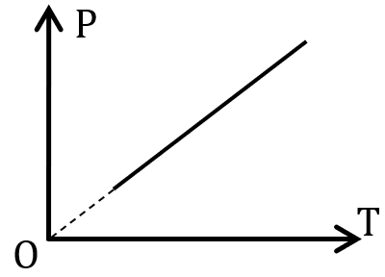 | 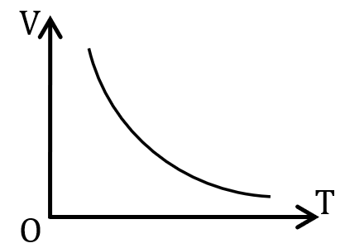 | 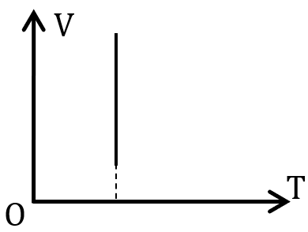 | 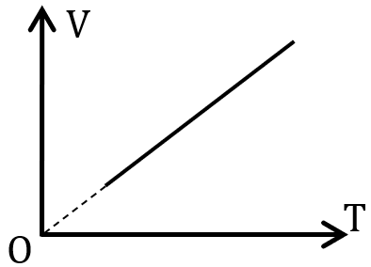
Hình 1 | Hình 2 | Hình 3 | Hình 4
A. Hình 2. B. Hình 1. C. Hình 4. D. Hình 3.
Câu 14: Trong quá trình nung nóng đẳng áp một lượng khí nhất định thì khoảng cách trung bình giữa các phân tử khí sẽ
A. tăng lên. B. giảm đi.
C. không đổi. D. giảm tới khoảng cách nhỏ nhất rồi tăng lên.
Câu 15: Một chất khí có khối lượng m, chứa trong bình kín có thể tích V. Số phân tử chất khí trong bình là N thì mật độ phân tử μ có giá trị bằng
A. 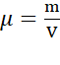. B. 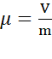. C. 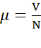. D. 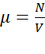.
Câu 16: Đường sức từ không có tính chất nào sau đây?
A. Qua mỗi điểm trong không gian có từ trường chỉ vẽ được một đường sức và chỉ một mà thôi.
B. Các đường sức là những đường cong khép kín.
C. Chiều của đường sức tại một điểm là chiều của từ trường tại điểm đó.
D. Các đường sức ở bên ngoài nam châm thẳng N - S thì đi ra từ cực S và vào cực N.
Câu 17: Các đường sức từ xung quanh dây dẫn thẳng có dòng điện không đổi chạy qua có dạng là
A. những đường thẳng song song với dòng điện.
B. những đường thẳng vuông góc với dòng điện.
C. những vòng tròn đồng tâm, nằm trên mặt phẳng vuông góc với dây dẫn, tâm là giao điểm của mặt phẳng và dây dẫn.
D. những đường xoắn ốc đồng trục, với trục là dây dẫn thẳng mang dòng điện.
Câu 18: Một dây dẫn thẳng có độ dài , dòng điện chạy qua dây dẫn có cường độ dòng điện I, dây được đặt trong từ trường đều có véc tơ cảm ứng từ thì lực từ tác dụng lên dòng điện có
- cùng phương với dòng điện thẳng.
- cùng phương với từ trường.
- độ lớn tỉ lệ nghịch với độ lớn cường độ dòng điện I.
- phương vuông góc với dòng điện thẳng.
Phần II: Thí sinh trả lời từ câu 1 đến câu 4. Trong mỗi ý a), b), c), d) ở mỗi câu, thí sinh chọn đúng hoặc sai.
Câu 1: Người ta dùng một ấm điện có công suất 1000 W để đun 300 g nước từ 20 °C đến khi sôi ở áp suất tiêu chuẩn. Cho nhiệt dung riêng và nhiệt hóa hơi riêng của nước lần lượt là 4200 J/kg.K và 2,26.10⁶ J/kg. Bỏ qua sự truyền nhiệt cho ấm và môi trường.
a) Nhiệt lượng để làm nóng 300 g nước từ 20 °C đến 100 °C là 100800 J.
b) Nhiệt lượng cần cung cấp để 200 g nước hóa hơi hoàn toàn ở 100 °C là 678.10⁶ J.
c) Thời gian cần thiết để đun nước trong ấm đạt đến nhiệt độ sôi là 100,8 phút.
d) Sau khi nước đến nhiệt độ sôi, người ta để ấm tiếp tục đun nước sôi trong 452 s thì khối lượng nước còn lại trong ấm là 100 g.

Câu 2: Một khối khí lí tưởng thực hiện các quá trình biến đổi trạng thái
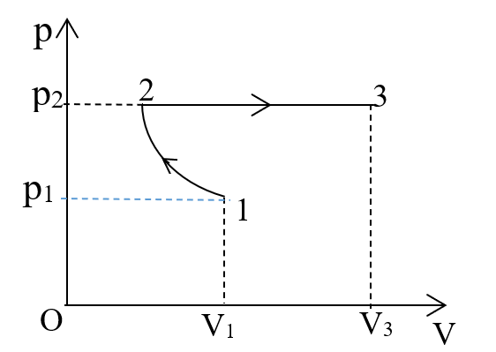
1 → 2 → 3 như được mô tả trong hình sau. Biết p₂ = 2p₁; V₃ = 2V₁.
Đường cong có dạng Hypebol
a) 1 → 2 là quá trình đẳng nhiệt.
b) 2 → 3 là quá trình đẳng tích.
c) Thể tích khí ở trạng thái 2 bằng nửa thể tích khí ở trạng thái 1
d) Nhiệt độ của khí ở trạng thái 3 gấp 3 lần nhiệt độ khí ở trạng thái 1.

Câu 3: Một bình kín bằng thép chứa 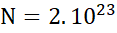 phân tử khí lý tưởng ở nhiệt độ T = 300 K. Biết hằng số Boltzmann 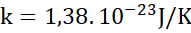.
a) Nếu nhiệt độ của khí trong bình 600 K, động năng trung bình của một phân tử khí trong bình sẽ tăng gấp đôi.
b) Nếu số phân tử khí trong bình tăng gấp đôi và nhiệt độ của chất khí bằng 300 K thì động năng trung bình của một phân tử khí trong bình sẽ giảm một nửa.
c) Động năng trung bình của một phân tử khí trong bình ở nhiệt độ 300 K là 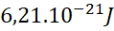.
d) Tổng động năng của tất cả các phân tử khí trong bình ở nhiệt độ 300 K là 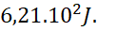
Câu 4: Một khung dây dẫn hình chữ nhật ABCD đặt thẳng đứng như hình vẽ và có dòng điện cường độ
I = 5 A chạy qua. Khung dây được đặt trong một từ trường đều có phương vuông góc với mặt phẳng khung dây và độ lớn cảm ứng từ là B = 0,1 T. Biết cạnh AB = 40 cm.
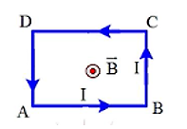
- Lực từ tác dụng lên cạnh DA có hướng vuông góc với mặt phẳng khung dây.
- Lực từ tác dụng lên cạnh AB có chiều hướng lên trên.
- Lực từ tác dụng lên khung dây có tác dụng làm dãn khung dây.
- Lực từ tác dụng lên đoạn CD có độ lớn bằng 0,2 N

Phần III: Thí sinh trả lời từ câu 1 đến câu 6.

Câu 1: Người ta cung cấp nhiệt lượng cho chất khí đựng trong một xilanh đặt nằm ngang. Chất khí thực hiện công bằng 1 J đẩy pit-tông làm tăng thể tích khí và khi đó nội năng của chất khí tăng 0,5 J. Nhiệt lượng đã cung cấp cho chất khí là bao nhiêu? (Kết quả được làm tròn lấy một chữ số thập phân)

Câu 2: Một tủ lạnh xem như có công suất làm mát trung bình không đổi. Bạn An đặt một cốc nước có nhiệt độ 30 ºC vào trong tủ lạnh thì sau khoảng thời gian 15 phút, nhiệt độ của nước trong cốc giảm xuống còn 20 ºC. Bỏ qua sự trao đổi nhiệt của cốc. Nếu bạn An đặt một cốc nước khác có khối lượng nước gấp đôi cốc nước ban đầu ở 30 ºC vào trong tủ lạnh thì sau 9 phút nhiệt độ của nước trong cốc là bao nhiêu độ ºC? (Kết quả được làm tròn đến phần nguyên).
Câu 3: Một bọt khí có thể tích 1,5 cm³ nổi từ đáy giếng sâu 7 m lên mặt nước. Coi áp suất khí quyển là 10⁵ Pa; khối lượng riêng của nước giếng là 1000 kg/m³, gia tốc rơi tự do g = 10 m/s². Trong điều kiện nhiệt độ của nước giếng không thay đổi theo độ sâu thì khi lên tới mặt nước, thể tích của bọt khí bằng bao nhiêu? (Kết quả được làm tròn lấy hai chữ số thập phân).

Câu 4: Một khối khí xác định, nằm trong một xi lanh có pit tông chuyển động tự do. Khí giãn nở đẳng áp từ nhiệt độ t₁ = 32 °C đến nhiệt độ t₂ = 117 °C, thể tích khối khí tăng thêm 1,7 lít. Thể tích khối khí trước khi giãn nở bằng bao nhiêu lít? (Kết quả được làm tròn lấy một chữ số thập phân).

Câu 5: Hai bình có thể tích lần lượt là V₁ và V₂ = 2V₁, được nối với nhau bởi một ống nhỏ cách nhiệt, chứa oxygen ở nhiệt độ 27 ºC và áp suất 10⁵ Pa. Sau đó, cho nhiệt độ của bình V₁ giảm xuống 0 ºC, nhiệt độ của bình V₂ tăng tới 100 ºC. Khi đó, áp suất của khí trong mỗi bình bằng X.10⁵ Pa. Giá trị của X bằng bao nhiêu? (Kết quả được làm tròn hai số thập phân)

Câu 6: Một đoạn dây dẫn thẳng MN có chiều dài 6 cm, có cường độ dòng điện I = 5 A chạy qua. Dây dẫn được đặt trong từ trường đều có cảm ứng từ B = 0,5 T. Lực từ tác dụng lên đoạn dây dẫn có độ lớn F = 7,5.10⁻² N. Góc hợp bởi đoạn dây mang dòng điện và vectơ cảm ứng từ bằng bao nhiêu độ? (Kết quả được làm tròn lấy phần nguyên)

-------------------Hết------------------

Đáp án mã đề 201

Phần I. (4,5 điểm)

Câu | 1 | 2 | 3 | 4 | 5 | 6 | 7 | 8 | 9
ĐA | B | C | B | B | B | B | B | A | D
Câu | 10 | 11 | 12 | 13 | 14 | 15 | 16 | 17 | 18
ĐA | B | D | A | C | A | D | D | C | D

Phần II: (4 điểm)

1Đ | 1S | 2Đ | 2S | 3Đ | 3S | 4Đ | 4S
X |  | X |  | X |  |  | X
 | X |  | X |  | X |  | X
 | X | X |  | X |  | X
X |  |  | X |  | X | X

Phần III. (1,5 điểm)

Câu | Đáp án
1 | 1,5
2 | 27
3 | 2,55
4 | 6,1
5 | 1,11
6 | 30

